Kdo svede Prezidentku Ani Geislerové? Neodolatelný Ondřej Vetchý!

Už 26. června se na plátnech kin objeví Aňa Geislerová v romantické komedii Prezidentka, a jak už žánr napovídá, místo politických témat se budou řešit hlavně vztahy a láska. Osud jí totiž do cesty přivede Ondřeje Vetchého. Najdou k sobě ti dva cestu?

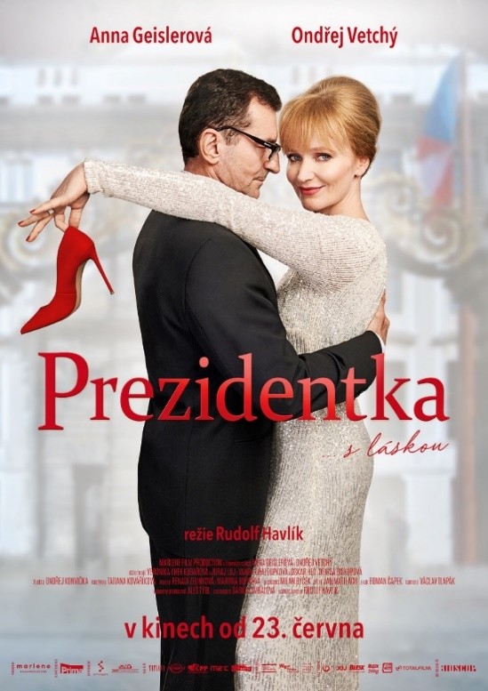
Jde k sobě nejvyšší funkce ve službách státu náročná na čas i protokol, a poetické zaměstnání umělce, jakým sochař Petr v podání právě Ondřeje Vetchého je? To je jedna z otázek, na kterou bude Prezidentka hledat odpovědi. „Ondra hraje perfektně vždycky, ale tady ho velmi oslovil příběh. Je to vlastně druhá hlavní postava filmu. Hraje člověka, který se s Aňou náhodou setká a přeroste to ve vztah, který řeší,“ prozradil režisér a autor scénáře Prezidentky Rudolf Havlík.

Pro Aňu Geislerovou je spolupráce s Ondřejem Vetchým pokaždé velice příjemným zážitkem, znají se natolik dlouho a dobře, že trávení společného času na natáčení snad ani nelze považovat za práci. „Máme se spolu opravdu rádi, je to takové přátelství, řekla bych - mezi náma klukama. Můj táta mi vždycky říkal, že jsem ze všech jeho dcer jeho nejoblíbenější syn, a s Ondrou to máme právě takhle. Jsme kámoši. Cítím to tak. Můžeme spolu jít na pivo, ráda ho podpořím na fotbale, i když mu vůbec nerozumím, baví mě to,“ směje se Aňa.

„Jsou oba hrozně roztomilí, jak Aňa, tak Ondra. Je pěkné je pozorovat, jak je to pořád stejné, se i v tomhle věku scénář zamilování a lásky opakuje, a je jedno, jestli je člověku patnáct, třicet nebo šedesát,“ dodává další z hereckých protagonistů snímku Oskar Hes.

Snímek Prezidentka produkuje společnost Marlene Film Production Šárky Cimbalové a do kin
jej uvede 26. června distribuční společnost Bioscop.

Synopse filmu:
Kateřina Čechová (Aňa Geislerová), historicky první česká prezidentka, má za sebou rok v úřadu. Je zahlcená prací: její program je každý den nabitý k prasknutí. Občas by si chtěla v klidu odpočinout bez pozornosti celé republiky. Jednoho dne se odhodlá k riskantnímu kousku. Vezme si paruku a v dokonalém převleku se v noci potají vytratí z hradu. Plán jí vyjde dokonale. Kateřině se noční dobrodružství inkognito v podhradí mezi lidmi zalíbí. Seznamuje se se sochařem Petrem (Ondřej Vetchý), kvůli kterému se do města vydává každou noc. Petr nemá ani ponětí, kdo okouzlující žena, do které se zamiloval, ve skutečnosti je. Situace se však brzo vymkne kontrole a prezidentčiny noční výlety se provalí. Kateřina se musí hodně snažit, aby si vybojovala právo na lásku, které jí náleží stejně, jako kterémukoliv jinému člověku na světě.

Romantickou komedii Prezidentka režíroval Rudolf Havlík, který si přízeň diváků získal již filmem Pohádky pro Emu (2016). Do hlavních rolí obsadil zkušené a oblíbené herecké hvězdy Aňu Geislerovou a Ondřeje Vetchého.

Premiéra: 23. 6. 2022
Originální název: Prezidentka
Produkce: Česká republika, 2022
Formát: 1:2, 39 Cinemascope, Dolby Digital 5.1, 7.1, Atmos, 4K
Jazyková úprava: originální české znění
Žánr: Romantická komedie
Stopáž: bude upřesněna
Přístupnost: nevhodný do 12 let
Produkce: Marlene Film Production
Producent: Šárka Cimbalová
Výkonný producent: Aleš Týbl
Režie a scénář: Rudolf Havlík
Kamera: Václav Tlapák
Hudba: Ondřej Konvička
Zvuk: Roman Čapek
Masky: Martina Buhrová, Renata Zelinková
Kostýmy: Tatiana Kovaříková
Scénografie: Milan Býček
Hrají: Aňa Geislerová, Ondřej Vetchý, Veronika Khek Kubařová, Juraj Loj, Denisa Biskupová, Oskar Hes, Vasil Fridrich, Vanda Chaloupková, Jiří Štrébl, Daniel Krejbich a další.

Materiály ke stažení pod složkou filmu Prezidentka:
https://mega.nz/folder/typF0Y6B#fHAXwk_x2mafXORzaO5iZQ

